КЗ «Публічна бібліотека Великомихайлівської селищної ради»

«Презентація книжок від Алли Котельчук»
У березні бібліотека отримала від автора Алли Котельчук збірку книг.
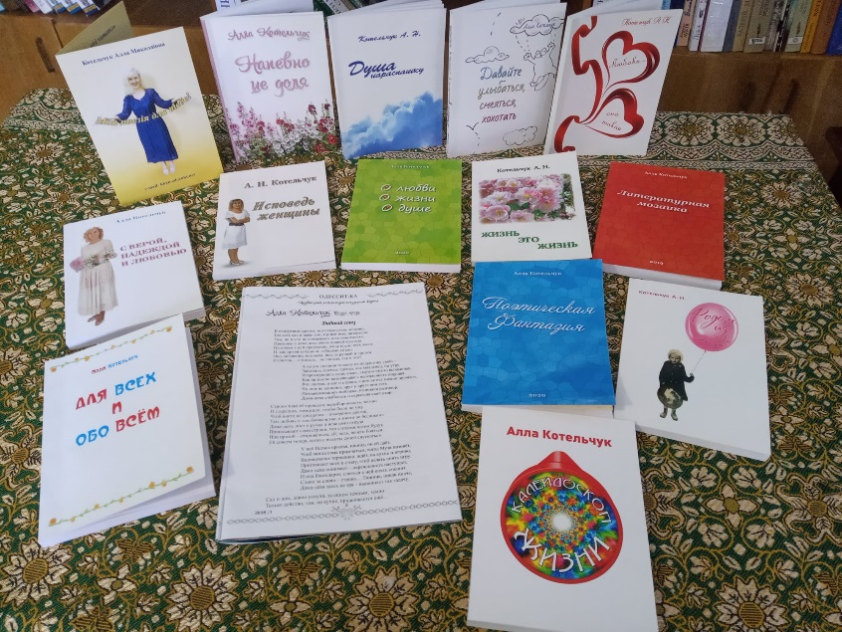
Алла Миколаївна Котельчук народилася в місті Одесі, економіст за фахом, лірик в душі, вона автор збірок віршів « Жизнь - это жизнь», « Любовь она такая», «Душа нараспашку», «Родом из детства». Готується до виходу збірка поезій «Вера. Надежда. Любовь». Автор у різних ситуаціях вміє знайти прості і світлі слова, щоб підтримати жінку, її гідність і здатність любити життя таким, яким воно є. Книги представлені у віршах і прозі: ніжні , тонкі, щирі і трохи сумні вірші про кохання, про життя, про дитинство, про душу, про жінок, які кохають і страждають, сподіваються і живуть.
Бібліотека запрошує усіх бажаючих до захоплюючої подорожі по сторінкам запропонованих книг.

Великомихайлівська Публічна бібліотека прийняла активну участь у Всеукраїнському культурно-мистецькому фестивалі-конкурсі -- 2021 "Об'єднані Кобзарем":

https://www.facebook.com/groups/331912414787908/about

Більш за все бажаючих було у номінації "Декламація": від читачів різного віку до бібліотекарів. Так уривок з комедії "Сон" Т. Г. Шевченка та відеоролик підготувала наша колега, директорка закладу - Людмила Бабінчук.
https://www.facebook.com/155919978225600/videos/186829563215952/

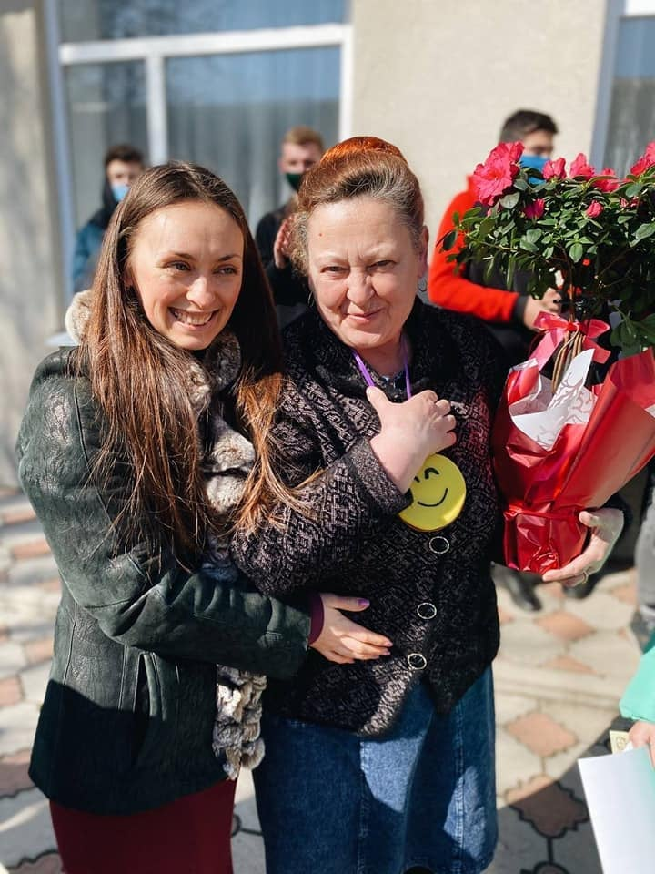
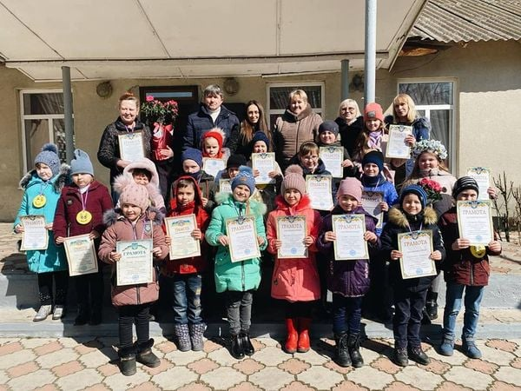
Дистанційний конкурс літературно-музичних композицій «Хотiла б я пiснею стати", присвяченого 150-річчю від Дня народження Лесі Українки, який оголосила "Публічна бібліотека Великомихайлівської селищної ради" завершений. Результат просто неймовірний! Скільки відкрилось талантів!!! Скільки нових зірочок з'явилось на небі!!! Всім учасникам, батькам, вчителям і спонсорам доземний уклін! Спасибі дітям за неперевершене бажання розвиватись, а дорослим - за неперевершене бажання робити для дітей свято!!! http://
Про подію читайте на блозі бібліотеки: http://vmbiblioteka.blogspot.com/2021/04/150-i.html

88

